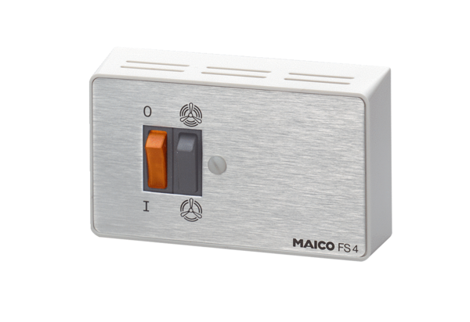Stupanjska sklopka FS 4Jedinica za pakiranje: 1 komAsortiman: C
Broj artikla: 0016.0104Proizvođač: MAICO

